**2020年沈阳化工大学高水平运动队测试内容及要求（网球）**

**考核内容：**

**1、移动能力测试（20分）**

测试方法：将一支球拍放在底线中点后面，拍头指向球网，5个球的位置（如图所示）。从底线中点开始，沿着逆时针方向（顺时针也可）依次取回5个球，将每次取回的球放在球拍拍面上。测试员喊‘预备-开始’之后，秒表计时开始，记录完成时间。

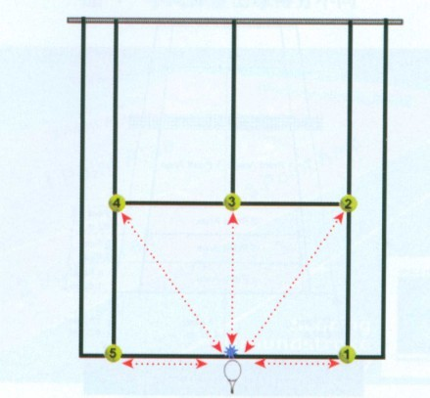

|  |  |  |  |  |  |  |  |  |  |  |
| --- | --- | --- | --- | --- | --- | --- | --- | --- | --- | --- |
| 移动能力成绩 男秒 | 15.0以前 | 15.4以前 | 15.8以前 | 16.2以前 | 16.6以前 | 17.0以前 | 17.4以前 | 17.8以前 | 18.2以前 | 18.2以后 |
| 移动能力成绩 女秒 | 16.5以前 | 17.0以前 | 17.5以前 | 18.0以前 | 18.5以前 | 19.0以前 | 19.5以前 | 20.0以前 | 20.5以前 | 20.5以后 |
| 分数 | 20 | 18 | 16 | 14 | 12 | 10 | 8 | 6 | 4 | 2 |

**2、底线正反手击球（15分）**

测试方法：考生在底线附近进行正反手的对拉，考官根据考生的落点深度及速度力量打分，其中深度落点10分比重，速度力量5分比重。

|  |  |
| --- | --- |
| 落点控制（10） | 速度（5） |
|  |  |

**3、发球测试（15分）**

测试方法：考生1区、2区各发5个球，每个区都是3个外角2个内角，共计10个发球。考官根据落点及速度和旋转打分，其中成功率10分比重，落点、速度、旋转5分比重。

|  |  |
| --- | --- |
| 成功率(10分) | 速度与落点（5分） |
|  |  |

**4、实战比赛（50分）**

测试方法：（1）根据考试人数进行比赛。7人以内采取单循环，8人以上及8人进行先分组后交叉比赛。根据实际考生人数定制比赛局数。

|  |  |  |  |  |  |  |  |  |  |
| --- | --- | --- | --- | --- | --- | --- | --- | --- | --- |
| 名次 | 1 | 2 | 3 | 4 | 5 | 6 | 7 | 8 | 8名以后 |
| 得分 | 50 | 45 | 40 | 35 | 33 | 31 | 29 | 27 | 25 |